Muscle Pharm Assault
Czym jest <strong>Muscle Pharm Assault</strong> i czy warto go stosować?

Efektywny trening
Z roku na rok zwiększa się liczba ćwiczących osób, których celem jest nie tylko zdrowie i kondycja, ale również pięknie wyrzeźbiona sylwetka. Efekty chcemy osiągać możliwie jak najszybciej, jednak nie zawsze jest to możliwe. Wykonywane przez nas treningi często nie są efektywne, co wynika ze zmęczenia po pracy lub po prostu złego dnia. Można jednak odpowiednio sobie pomóc. Prawidłowe przygotowanie organizmu do wysiłku fizycznego to bardzo ważny element każdego treningu, który ma bardzo duże znaczenie w jego skuteczności. Podczas aktywności tracimy dużo energii, istotne staje się jej uzupełnienie. Z tego powodu powstały tak zwane przeddtreningówki, które pobudzają organizm do działania. Jednym z nich jest Muscle Pharm Assault.
Ćwicz z Muscle Pharm Assault
Jego zalecane spożycie powinno odbyć się na około 30 minut przed planowanym treningiem. W ten sposób nasz organizm będzie w stanie pracować jeszcze lepiej i skuteczniej, co przełoży się na widoczne efekty. Muscle Pharm Assault powoduje szybki wzrost energii - żaden trening nie będzie Ci straszny. Popraw swoją kondycję i ciesz się pięknym, wymodelowanym ciałem.

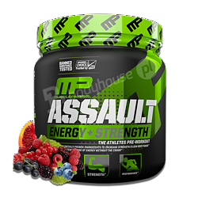
Muscle Pharm Assault dostępny jest w sklepie BodyHouse. Zapraszamy!

